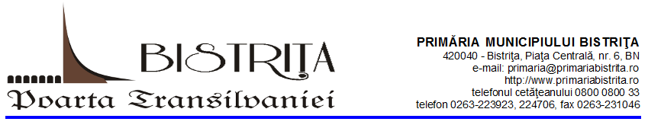MINISTERUL MEDIULUI APELOR ȘI PĂDURILOR

AGENŢIA NAŢIONALĂ PENTRU PROTECŢIA MEDIULUI

AGENŢIA PENTRU PROTECŢIA MEDIULUI BISTRIŢA NĂSĂUD

**DIRECȚIA INTEGRARE EUROPEANĂ**  Compartiment Protecția Mediului

**PROGRAM DE ACŢIUNI**

**Zilele Mediului la Bistrița, 22 mai – 7 iunie 2017**

## *TEMA:* Ne conectam cu natura!

## *Eu sunt pentru natură. Tu ești?*

**⮚ 22 mai, Ziua Internațională a Biodiversității - ora 10.30**

”Biodiversitatea și turismul durabil” - Acțiune organizată la *Școala Verde*,

cu participarea elevilor cls. a IV-a de la Școala Gimnazială ”Avram Iancu” Bistrița

prof. Negrușeri Ionela

**⮚23 mai, ”Verde pentru educație” – ora 10.30**

Atelier organizat în Parcului Eroilor, spațiu verde adoptat de

grupul Eco al Școlii Gimnaziale ”Avram Iancu” Bistrița

prof. Sas Maria

**⮚ 24 mai, Ziua Europeană a Parcurilor - ora 10.30**

Acțiune de promovare a Parcului Național Munții Rodnei,

cu participarea elevilor cls. a III-a de la Școala Gimnazială nr.1

prof. Iacob Branișteanu

**⮚ 25 mai, Biodiversitate în Pădurea Schulerwald**

Acţiune interactivă de cunoaştere a florei din pădurea de agrement,

realizată de grupul Eco de la Liceul Teoretic Sanitar Bistrița,

coordonați de către prof. biologie Claudia Ladar

* Participă: elevii cls. a VI-a ai Școlilor gimn. ”Avram Iancu” și ”Ștefan cel Mare”,

prof. biologie Monica Lupuți

**⮚ 26 mai, ”Sunt pentru natură! Tu ești?”**

Atelier dedicat ”*Zilei Mondiale a Mediului”* în care tinerii bistrițeni sunt hotărâți să spună o poveste despre natură

▪ **Evenimentul va fi organizat în Parcul municipal și**

**va fi animat de către MASCOTA ECO**

* Participă: elevii cls. a VII-a C ai Școlii gimn. ”Avram Iancu” – prof. Andron Elena

**⮚ 7 iunie, ”*Dă electrice la reciclat pentru un Pământ curat!”***

▪ Premierea câștigătorilor concursului județean de promovare a colectării

selective D.E.E.E - ediția 2016-2017

▪ Spectacol susținut de către trupa *Teatrului de păpuși pentru copii*

*“Alexandru Misiuga”* a Palatului Culturii Bistrița

**Acțiunile sunt organizate în colaborare cu:**

Agenția pentru Protecția Mediului Bistrița-Năsăud

Administrația Parcului Național Munții Rodnei

Asociaţia Română pentru Reciclare RoRec

Inspectoratul Şcolar Judeţean Bistriţa-Năsăud

Direcția de Sănătate Publică Bistrița-Năsăud

Asociația ”Tineri pentru comunitate” Bistrița